**Computer Organization**

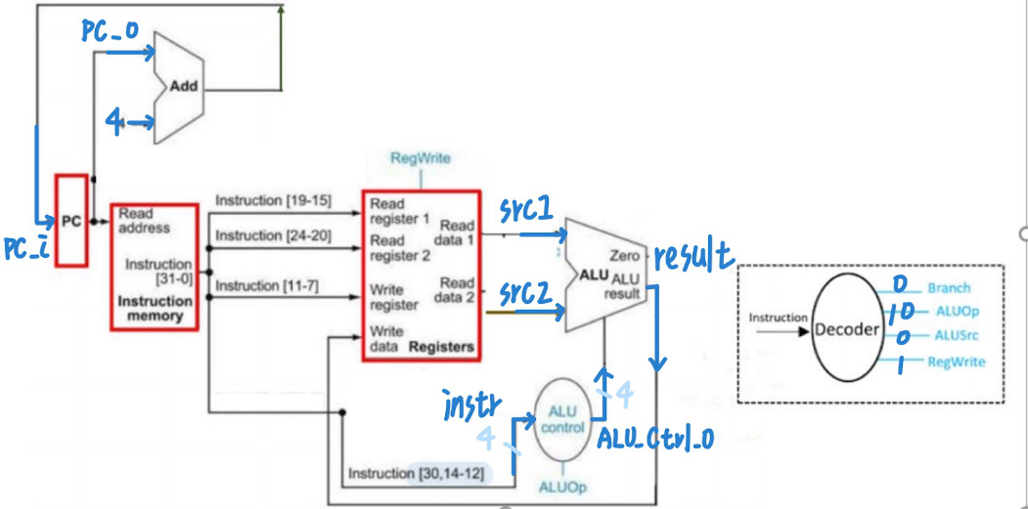**Architecture diagram:**

**Detailed description of the implementation:**

* **Simple_Single_CPU：**根據其他.v檔的格式填入相對應參數。
* **Decoder：**因為只有 R-type，所以直接設定四個參數的值。
* **Adder：**sum_o = src1_i + src2_i。
* 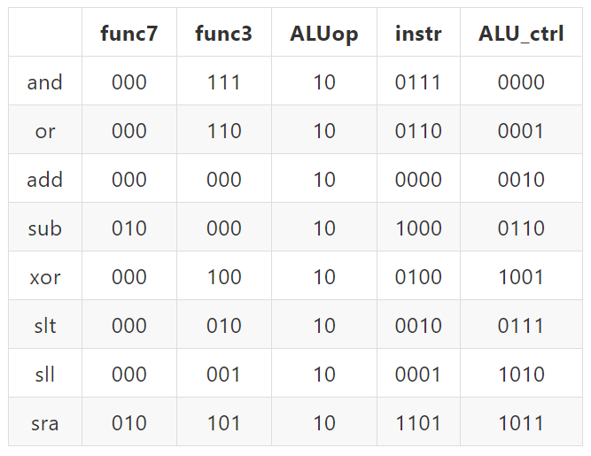**ALU_Ctrl：**根據 instr[30][14][13][12] 判斷出指令，並設定 ALU_Ctrl_o 值。
* **alu：**根據 ALU_Ctrl 中設定的 ALU_control 值，分別判斷並進行相對應運算。因這次無須串接1-bit，可直接利用32-bit的＆、｜、＋、－等 verilog 指令迅速完成。

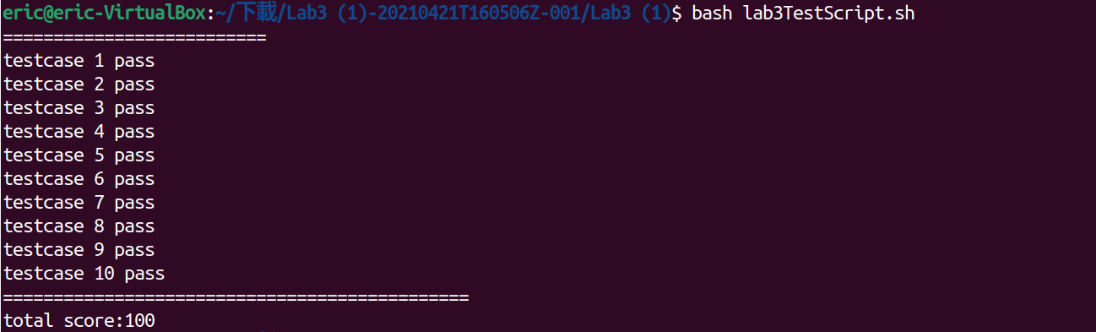**Implementation results:**

**Problems encountered and solutions:**

1. 一開始一直未讀取到資料（測資未改變），後續才發現是 Simple_Single_CPU 中的 Adder 參數傳送錯誤，pc_o 和 pc_i 寫反。
2. ****在linux系統執行 .sh檔的時候出現這個錯誤，一開始還認為是code可能有問題。但後來發現是windows 轉linux指令格式的錯誤。

後續解決方式為使用別人寫好的套件。

sudo apt-get dos2unix

dos2unix **.sh

-

更：後來助教有上傳新的Lab3Answer，直接使用助教的資料測試就會過了。

**Comment:**

相比於前幾次作業，我們認為這次的Lab相對容易，加上小組分工合作情況下，從一開始的工作分配、梳理線路的串接、程式的撰寫，兩個人可以相互討論、找出彼此錯誤，因此問題可以被迅速解決。所以我們認為此次作業除了將上課所學的理論真正實作，也是讓我們能夠熟悉小組分工的模式，學習與組員溝通合作，從而提高效率，發揮１＋１＞２的實力！